
Du 08 au 12 décembre 2025
 | LUNDI 08 DEC | MARDI 9 DEC  Végétarien | MER 10 DEC | JEU 11 DEC  Menu basque | VENDREDI 12 DEC
  ENTREES | Carottes râpées | Potage Dubarry | Salade de farçous | Salade verte et effiloché de jambon | Roulé au fromage
PLATS | Filet de dinde  Gratin de pâtes |   Parmentier de lentilles | Filet mignon de porc  Epinards | Axoa de veau  Piperade  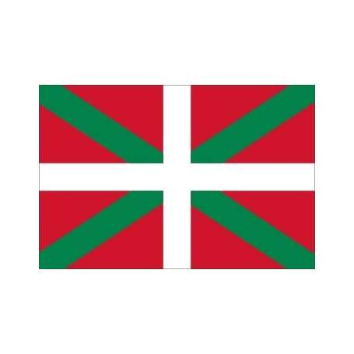 | Calamar à la romaine  Riz à l’espagnole
DESSERTS | Fromage*  Pêches au sirop | Fromage Blanc  Pomme au four* | Fromage  Fruit | Gâteau  basque | Fromage*  Fruit*
Label viande ou poisson (rouge, fermier, bio, BBC, pêche durable) La gestionnaire Le Principal
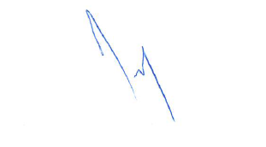
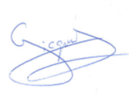
Produits laitiers et œufs (AOC, IGP, fermier, bio P.GICQUEL M. MASTROPIERI
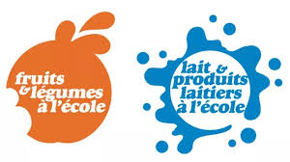
Label fruits et légumes (bio, local…)
*Aide de l’Union Européenne à destination des écoles

